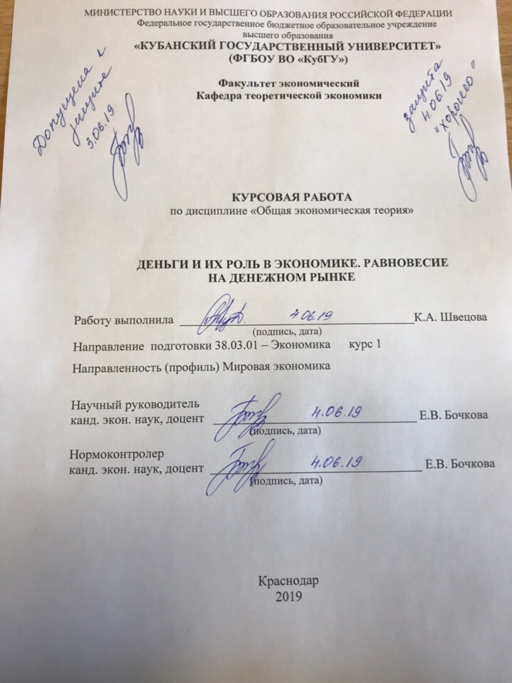
СОДЕРЖАНИЕ

Введение 3
1 Теоретические аспекты исследования денег 5
1.1 Понятие и сущность денег 5
1.2 Роль и место денег в современной экономике 10
2 Анализ денежного рынка 15
2.1 Понятие и структура денежного рынка 15
2.2 Модель денежного рынка. Равновесие на денежном рынке 18
Заключение 21
Список использованных источников 23

ВВЕДЕНИЕ

Данная курсовая работа посвящена важнейшей экономической категории, такой как − деньги, а также денежному рынку. В настоящий момент деньги являются неотъемлемой и существенно важной частью финансовой системы каждой страны.
Актуальность темы обусловлена тем, что на сегодняшний день деньги являются важнейшим атрибутом экономики. Стабильность развития экономики страны во многом зависит от того, как функционирует денежная система. Изучение природы и основных функций денег, процесса эволюции денежной системы, организации и развития денежного обращения, причин, последствий и методов борьбы с инфляцией без сомнения необходимо для понимания функционирования всей системы.
Целью курсовой работы является изучение теоретических аспектов исследования денег и анализ денежного рынка.
Для достижения указанной цели необходимо выполнить следующие задачи:
− рассмотреть понятие и сущность денег,
− оценить роль и место денег в современной экономике,
− выявить понятие и структуру денежного рынка,
− исследовать модель денежного рынка и рассмотреть равновесие на денежном рынке.
Объектом исследования выступают деньги и денежный рынок.
Предмет исследования − совокупность социально-экономических отношений, включающих в себя механизм и развитие современных денег и равновесие на денежном рынке.
Для решения поставленных задач были использованы следующие методы: системный и сравнительный анализ, синтез, анализ статистических данных, дедукция.
В качестве информационной базы исследования были использованы публикации, учебники, учебные пособия, монографии.
Курсовая работа состоит из введения, двух глав, заключения и списка использованных источников. Во введении обоснована актуальность темы, сформулированы цели и задачи исследования, указаны объект и предмет исследования. Первая глава включает два параграфа. В ней раскрываются теоретические аспекты исследования денег, их сущность и положение в экономике. Вторая глава содержит два параграфа. Она раскрывает структуру и особенности денежного рынка. В заключении подведены итоги и сделаны выводы исследования.

1 Теоретические аспекты исследования денег

1.1 Понятие и сущность денег

Деньги − одно из самых значимых и важнейших изобретений человечества. Это средство оплаты товаров и услуг, средство измерения, а также сохранения стоимости. Деньги − инструмент, с помощью которого строятся экономические отношения в обществе.
Многие вопросы теории денег до сих остаются не выясненными, в том числе и вопрос появления денег. Существуют две теории происхождения денег: рационалистическая и эволюционная.
Рационалистическая − объясняет происхождение денег соглашениями между людьми, которые убедились в том, что для передвижения стоимости в меновом обороте необходимы специальные инструменты.
Эволюционная − доказывает происхождение денег помимо воли людей в результате обмена, когда из огромного товарного мира выделился особый товар, выполняющий роль денег.
Деньги, как и любое другое понятие, имеют свою сущность. Сущность денег заключается в том, что это специфический товарный вид, с натуральной формой которого срастается общественная функция всеобщего эквивалента.
Сущность денег как экономической категории проявляется в их функциях, которые выражают содержание денег. Функции денег представляют собой основные задачи, выполняемые деньгами. Таких задач множество, однако, основных можно выделить пять.
1 Мера стоимости. Деньги позволяют оценивать стоимость товаров путем установления цен. Таким образом получают количественное соизмерение. Денежное измерение стоимости − цена.
Она зависит от нескольких условий:
− условия производства;
− условия обмена.
Чтобы цены были сравнимы, их необходимо привести к единому масштабу. Масштаб цен − это весовое содержание золота или серебра, фиксированное в качестве единицы измерения. В качестве меры стоимости деньги могут действовать как счетные, выступая в виде числовых величин. Счетные деньги применяются для выражения цены, учета и анализа, ведения счетов участников хозяйственной жизни.
2 Средство обращения. Деньги играют роль посредника в процессе обмена. Денежное выражение стоимости товаров еще не означает его реализацию. Должен произойти обмен. Деньги − посредники при обмене от начала сделки (Т − Д) до ее завершения (Д − Т). В период преобладания торговли деньги в основном действовали как средство обращения; после возникновения кредита и развития экономики на первый план выходит функция средства платежа, которая включает в себя функцию средства обращения и трансформируется в функцию средства расчетов. Этому способствует использование пластиковых карточек и других электронных инструментов расчетов, позволяющих расплачиваться путем перечисления с банковского счета, а также осуществления оптовых и розничных покупок.
3 Средство платежа. Функция денег, позволяющая времени платежа не совпадать со временем оплаты, то есть когда товары продают в кредит.
Средства платежа − время платежа не совпадает со временем оплаты, товары продают в кредит, с отсрочкой платежа (Т − О и О − Д).
4 Средство накопления и сбережения. Способность денег участвовать в процессе формирования, распределения, перераспределения национального дохода, образования сбережений населения. Средства накопления − денежный резерв (остатки на счетах, золотовалютные резервы). Деньги, выполняющие функцию накопления, участвуют в процессе формирования, распределения, перераспределения национального дохода, образования сбережений населения.
5 Функция мировых денег. Проявляется во взаимоотношениях между экономическими субъектами: государствами, юридическими и физическими лицами, находящимися в разных странах. Мировые деньги используются в международных расчетах. [3]
В современной развитой экономике действуют три функции денег − мера стоимости, средства накопления и средства расчетов, а средство обращения остается в очень небольших размерах.
Следует отметить, что деньги выполняют свою задачу только при участии людей, которые используют возможности денег. Именно люди могут определять цены товаров, применять деньги в процессах реализации и платежей, а также использовать их в качестве средства накопления. Таким образом, теоретически любой предмет, выполняющий эти функции, может считаться деньгами. За всю историю человечество использовало разные виды платежных средств. Самыми простыми из них были продукты, которые владельцы обменивали на другие блага. Возникновение понятия товарных денег связано с этим моментом развития экономической системы.
Прогресс общества не стоит на месте. Одна эра сменяется другой, а в экономические системы периодически внедряют новые платежные средства. Если спросить в банке о том, какие виды денег существуют в наше время, то специалист обязательно сообщит о металлических, бумажных и кредитных платежных средствах. Они различаются не только формой производства, но и концентрацией стоимости. Деньги − металлические или бумажные знаки, являющиеся мерой стоимости при купле-продаже и выполняющие роль всеобщего эквивалента, выражающие стоимость всех других товаров и обмениваемые на любой из них.
Товарные деньги. Долгое время деньгами служили достаточно редкие и дорогие товары: скот, раковины, чай, табак, рис, соль, рыба, пушнина. В результате интернационализации связей человечество пришло к благородным металлам, таким как золото и серебро.
Драгоценные металлы были выбраны потому что:
− они могли долго сохранять свою ценность,
− были однородными по качеству,
− обладали делимостью и высокой стоимостью (из-за трудоспособности их добычи и обработки).
Золото и серебро выполняло функцию денег в течение тысячелетий. Окончательное вытеснение драгоценных металлов из статуса денег произошло в середине 70-х годов 20 века, когда произошла демонетизация золота − замена золота и других драгоценных металлов бумажными и кредитными деньгами.
Деньги в своем развитии прошли несколько форм материальных носителей.
1 Товарные, металлические деньги − действительные или полноценные деньги. Действительные деньги − это деньги, у которых номинальная стоимость соответствует реальной стоимости металла, из которого они изготовлены (медные, серебряные, золотые). Монета имела установленные отличительные признаки (внешний вид, весовое содержание).
2 Заменители действительных денег (неполноценные) − это деньги, номинальная стоимость которых выше реальной, т. е. выше стоимости труда, затраченного на их производство. К ним относятся:
− металлические знаки стоимости − стершаяся золотая монета, мелкая монета, изготовленная из дешевого металла (медь, алюминий);
− бумажные знаки стоимости − сделанные из бумаги. Это бумажные деньги и кредитные деньги.
Рассмотрим поподробнее сущность бумажных денег. Исторически они появились для удобства, как более легкий эквивалент металлических тяжелых монет. Государство наделяет бумагу принудительным и равным для всех курсом, делая тем самым из простой бумаги деньги. Несмотря на то, что сами деньги, как бумага, имеют ценность, эквивалентную бумаге, на которой они являются знаками. Деньги используются в обмене при купле-продаже. К особенностям денег можно отнести их нестабильность и потерю цены с течением времени.
Такие особенности денег определены следующими факторами:
− избыточность денег, выпущенных в обращение,
− недоверие к госуправлению, выпускающее денежные средства,
− не предвещающий ничего положительного платежный баланс.
Кредитные деньги. Развитие денежных средств хорошо просматривается с помощью кредитных денег, которые имели собственную эволюцию. Письменное обязательство, в котором описывалось, что должник обязан выплатить кредитору в определенный срок оговоренную сумму, называется векселем. Обязательство банка или банкнота, которая выпускается центральным банком. Банкноты имеют различие с векселем по срочности и гарантии. С появление коммерческих банков появляются чеки, который направлены на получение наличных средств от банка, осуществление купли-продажи, использование в виде безналичных средств. Вскоре чеки были заменены кредитными карточками, позволяющими получить на какое-то время ссуду в банке. Применение такая карточка нашла в торговом обороте и сфере услуг. Особенно популярны торговые карточки, но место имеют и другие: банковские, карты для оплаты бензина, карты для оплаты туризма и развлечений. Еще одной особенностью денег является то, что они функционируют в больших обществах. Их функции проявляются при обмене, купле-продаже товар.
Денежные средства играют важную роль в обращении. Они выполняют роль посредника при обмене товаров. Такой посредник позволяет избегать трудности выбора времени сделки, места обмена, выбора типа и объема обмениваемых товаров, что тоже экономит массу времени. Как посредник деньги позволяют продать (купить) товар в одно время и места, а затем купить (продать) другой товар в другое время и место. Это позволяет не входить в пространственные и временные рамки. Деньги позволяют создавать накопления, их главное свойство − абсолютная ликвидность. Ликвидность − это мера того, насколько быстро можно обменять какой-либо актив на наличные деньги. Благодаря этому деньги можно откладывать на будущие расходы. На момент накопления денежные средства, участвующие в этом процессе, будут исключены из обращения. В будущем же стоимость денег будет учитываться с текущей инфляцией.
Итак, с учетом вышесказанного можно определить деньги как всеобщий стоимостной эквивалент. Раскрывая сущность денег как экономической категории, необходимо подчеркнуть, что «деньги − не вещь, а общественное отношение», они представляют собой овеществленную форму общественных отношений. В этой экономической категории и при ее участии осуществляются отношения людей в процессе воспроизводства.

1.2 Роль и место денег в современной экономике

На сегодня, роль денег в области современной экономики, характеризуется результатами их воздействия и применения в различных сторонах деятельности и общественного развития.
Деньги могут позволить оценить эффективность функционирования хозяйственного механизма, а также деньги могут выступать звеном, связывающим сельскохозяйственных производителей с другими субъектами рынка. В банковской сфере, абсолютно новую роль играет трансформация сбережений времени и труда для субъекта экономических отношений, а также повышение доступности финансовых услуг для населения. Деньги сегодня могут обслуживать разнообразные платежные отношения, которые включают и трудовые. Эта функция в основном и обеспечила широкое развитие кредитной системы. Деньги на мировом рынке могут обеспечивать перемещение капитала между странами. Деньги могут обслужить реализацию и производство общественного капитала через систему денежных потоков между сферами хозяйства, отраслями производства и регионами страны. Данные потоки организовывают государство, хозяйствующие субъекты и отчасти – отдельные лица, при этом оборот стоимости общественного продукта начинается и заканчивается у владельца капитала.
В современных рыночных условиях эффективность применения валюты зависит во многом от устойчивости ее денежной единицы, т.е. от постоянства курса и наличия тенденции к ее повышению. Роль денег в современном инновационном мире, или «технотронной цивилизации», можно сравнить с генетическим кодом в области жизни. Но если генетический код – это создание природа, то деньги – человеческое создание, это и является одним из главных проявлений его гениальности.
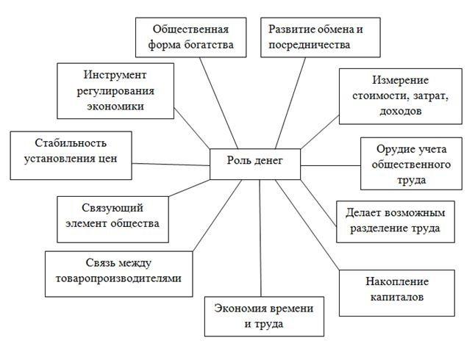
Рисунок 1 − Роль денег в современном обществе [4]

Основные факторы, характеризующие роль денег в экономике.
1 Спрос на денежные средства, необходимые для осуществления деятельности, выплаты заработной платы, приобретения оборотных средств, покупки товаров в розничной торговле, т.е. в процессе взаимоотношений хозяйствующих субъектов и физических лиц. Этот вид спроса называется «спрос на сделки» и включает две самостоятельные, но взаимозависимые составляющие: количество товаров и стоимость товара, выраженная в текущих ценах.
2 Уровень и динамика всех видов цен (потребительских, производственных, закупочных в сельском хозяйстве, тарифов на транспорт и коммунальные услуги). С помощью денег можно определить не только величину издержек, но и результаты производства посредством цены, величину полученной прибыли. Применение денег позволяет сопоставить выручку от реализации продукции с издержками, оценить выгодность производства. Цены привязаны к отдельному конкретному товару, поэтому спрос на деньги опосредуется спросом на товар, но зависит от уровня и динамики цен. Если растут цены при том же количестве товара, спрос на деньги увеличивается в соответствии с ростом цен. Для отечественной экономики характерен спад производства при одновременном росте цен и денежной массы.
В условиях рыночной экономики цена товара складывается исходя из его стоимости с возможным отклонением. На цену товара влияет соотношение спроса и предложения, а также конкуренция, что позволяет снижать цену товара. Механизм ценообразования направлен на повышение эффективности производства, снижение уровня издержек. Использование денег позволяет предпринимать меры по увязке и достижению сбалансированности денежных доходов и расходов
3 Спрос на финансовые активы − это операции с недвижимостью, государственными ценными бумагами, иностранной валютой, депозитами в банках, банковскими сертификатами, акциями компаний. Для их покупки требуются деньги «высокой эффективности», т.е. наличные деньги или наличные деньги в резерве Банка России.
4 Процентные ставки на финансовые активы. Современная экономическая теория устанавливает обратную связь между спросом на деньги и ростом процентных ставок активов. В российских условиях эта зависимость пока слабо действует из-за поглощающего действия других факторов. Высокий уровень процентных ставок на финансовые активы поддерживает высокую конъюнктуру спроса на них, снижает спрос на наличные деньги и для реального сектора экономики. Но в момент кризиса фондового рынка финансовые активы сбрасываются, и возникает ажиотажный спрос на наличные рубли и иностранную валюту.
5 Скорость обращения денег. Чем выше скорость обращения денег, тем меньше при прочих равных условиях спрос на деньги.
6 Совокупность валютных факторов. В наших условиях спрос на доллары превышает спрос на рубли, что делает актуальной задачу стимулирования спроса на рубли, с тем чтобы национальная денежная единица была главным ориентиром в деятельности субъектов рынка. Деньги используются для оценки выгодности операций по экспорту и импорту, по денежным расчетам по этим операциям. Деньги применяются при проведении расчетов по кредитным и нетоварным операциям, при составлении торгового баланса страны в результате сопоставления объема экспорта и импорта за определенный период, при подведении итогов в виде активного либо пассивного торгового баланса.
7 Потребности, выходящие за рамки текущего финансового оборота, − это спрос на деньги, необходимые для расширенного воспроизводства. Размеры реального денежного спроса определяются ресурсной обеспеченностью субъектов. Структура денежной массы в России не учитывает акции коммерческих банков и акционерных обществ, государственные долговые обязательства. Политика государственных долговых обязательств подчинена задачам финансирования бюджетного дефицита и не затрагивает проблемы реструктуризации экономики, перелива капитала из финансового в реальный сектор экономики.
8 Спрос на деньги зависит от применения современных финансовых и банковских технологий, четкости работы всей системы платежно-расчетного оборота. Спрос на деньги снижается после внедрения электронного способа перевода ценных бумаг от одного владельца к другому.
9 Спрос на деньги зависит от интенсивности процессов сбережения денег на счетах юридических и физических лиц. Рост сбережений расширяет возможности использования денег в безналичном обороте, поскольку прирост денег обеспечен тем, что часть ранее выпущенных денег находится в банковском обороте. Если считать главной задачей денежно-кредитной политики содействие экономическому росту и благосостоянию, то создание стимулов для сбережений населения и их перевода в накопления должны способствовать расширению границ для роста денежной массы, финансового обеспечения расширенного воспроизводства.
Таким образом, в настоящее время деньги играют немаловажную роль, это можно проследить, анализируя функции денег. Сегодня стоит обратить внимание на деньги, прежде всего как на денежный капитал и инструмент регулирования экономики, по причине того, что именно с помощью развития кредитных отношений может произойти большое усложнение не только структуры, но и сущности денег, а также рост функциональных признаков, усложнение качественных характеристик. Деньги – это особый показатель состояния экономики в целом, именно по этой причине для государства особенно важно разрабатывать эффективную денежно-кредитную политику.

2 Анализ денежного рынка

2.1 Понятие и структура денежного рынка

Денежный рынок является ключевым звеном системы денежного оборота, посредством которого осуществляется распределение и перераспределение денежных потоков в экономике. Денежным рынком обычно называют особый сектор рынка, на котором осуществляется купля и продажа денег как специфического товара, формируются спрос, предложение и цена на этот товар.
Денежный рынок, наряду с рынком капитала представляет собой часть более общей финансовой категории − финансовый рынок.
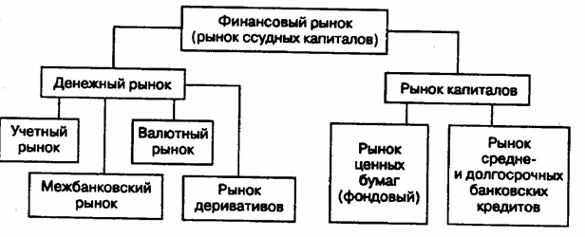
Рисунок 2 − Структура денежного рынка [12]

В свою очередь денежный рынок обычно подразделяется на учетный, межбанковский и валютный рынки, а также рынок деривативов.
Учетный рынок. К учетному рынку относят тот, на котором основными инструментами являются казначейские и коммерческие векселя, другие виды краткосрочных обязательств (ценные бумаги). Таким образом, на учетном рынке обращается огромная масса краткосрочных ценных бумаг, главная характеристика которых − высокая ликвидность и мобильность.
Межбанковский рынок − часть рынка ссудных капиталов, где временно свободные денежные ресурсы кредитных учреждений привлекаются и размещаются банками между собой, преимущественно в форме межбанковских депозитов на короткие сроки. Наиболее распространенные сроки депозитов − один, три и шесть месяцев, предельные сроки − от одного до двух лет (иногда до пяти лет). Средства межбанковского рынка используются банками не только для краткосрочных, но и для средне- и долгосрочных активных операций, регулирования балансов, выполнения требований государственных регулирующих органов.
Валютные рынки обслуживают международный платежный оборот, связанный с оплатой денежных обязательств юридических и физических лиц разных стран. Специфика международных расчетов заключается в отсутствии общепринятого для всех стран платежного средства. Поэтому необходимым условием расчетов по внешней торговле, услугам, инвестициям, межгосударственным платежам является обмен одной валюты на другую в форме покупки или продажи иностранной валюты плательщиком или получателем. Валютные рынки − официальные центры, где совершается купля-продажа валют на основе спроса и предложения.
Рынок деривативов. Деривативами (финансовыми деривативами) называются производные финансовые инструменты, в основе которых лежат другие, более простые финансовые инструменты − акции, облигации. Основными видами финансовых деривативов являются опционы (дающие их владельцу право продавать или покупать акции), свопы (соглашения об обмене денежными платежами в течение определенного периода времени), фьючерсы (контракты на будущую поставку).
Денежный рынок многими воспринимается как нечто особенное, как особый институт экономики. Однако единственная его особенность − это то, что здесь товар не меняет собственника, а лишь на некоторое время передается в пользование, а во всём остальном денежный рынок подчиняется тем же законам, что и товарный, и рынок рабочей силы и все прочие рынки ресурсов. На любом рынке осуществляется процесс купли-продажи некоторого товара (или группы товаров), а на основании спроса и предложения происходит формирование цены на этот товар. Спецификой же денежного рынка является то, что товаром на нём выступают непосредственно деньги, соответственно, и сами элементы денежного рынка имеют свою специфику: спрос имеет форму спроса на ссуды (займы), предложение имеет форму предложения временно свободных денежных средств, а цена имеет форму процента. Благодаря денежному рынку в экономике происходит уравновешивание спроса и предложения, а также формирование рыночного процента как цены денег.
На денежном рынке функционируют 3 ключевые категории участников.
− продавцы;
− покупатели;
− посредники.
Следует отметить, что некоторые операции на денежном рынке могут осуществляться и без участия посредников, т.е. путём непосредственного взаимодействия продавцов и покупателей.
Основной функцией денежного рынка является уравновешивание спроса и предложения денег и формирование рыночного уровня процента как цены денег. Также денежный рынок выполняет перераспределительную функцию, которая заключается в перераспределении денежных ресурсов между продавцами и покупателями. Задачей покупателя при этом является более эффективное вложение (использование) заимствованных ресурсов с целью получения дополнительного дохода сверх платы за такие ресурсы. В свою очередь, покупатель, используя различные инструменты денежного рынка, может подобрать приемлемый для себя уровень доходности и ликвидности вложений.
Итак, денежный рынок подчиняется законам спроса и предложения, и таким образом можно влиять на объёмы денег в обращении при помощи влияния на банковский процент, на спрос денег и на предложение денег напрямую. На денежном рынке деньги «не продаются» и «не покупаются» подобно другим товарам. В этом специфика денежного рынка. При сделках на денежном рынке деньги обмениваются на другие ликвидные средства по альтернативной стоимости, измеренной в единицах номинальной нормы процента.

2.2 Модель денежного рынка. Равновесие на денежном рынке.

Денежный рынок − это рынок, на котором спрос на деньги и их предложение определяют уровень процентной ставки, это сеть институтов, обеспечивающих взаимодействие спроса и предложения денег.
Равновесие на денежном рынке устанавливается, когда спрос на деньги равен их предложению, что может быть достигнуто при определенной банковской процентной ставке. Сохраняться равновесие на денежном рынке будет в том случае, когда процентная ставка будет изменяться в том же направлении, что и доход. Например, если доходы в экономике возрастут, то это приведет к росту спроса на деньги, а следовательно, к увеличению процентной ставки, в этом случае будет увеличиваться альтернативная стоимость хранения денег и снижаться курс ценных бумаг, что уменьшит спекулятивный спрос на деньги, увеличит покупку фирмами и домашними хозяйствами финансовых активов и даст возможность поддерживать денежный рынок в равновесном состоянии.
Структуризацию денежного рынка можно продолжить на основе нескольких критериев.
− во-первых, по видам инструментов, которыми осуществляются перемещения денег от продавцов к покупателям, различают рынок заемных обязательств, рынок ценных бумаг и валютный рынок.
− во-вторых, по институциональным признакам каждый денежный поток может оцениваться как положительный денежный поток, если идет речь о поступлении, и отрицательный денежный поток, если через него происходит расходование денежных средств. Разница между ними составляет чистый денежный поток. По институциональному признаку денежных потоков денежный рынок разделяют на три сектора: фондовый рынок, рынок банковских кредитов и рынок услуг небанковских финансово-кредитных институтов.
− в-третьих, по критерию экономического назначения купленных на денежном рынке средств, выделяют два сектора: рынок денег и рынок капиталов.
Основной функцией денежного рынка является формирование и направление денежных потоков в секторы и отрасли общественного воспроизводства. Она отражает равновесие на рынке реальных денег, или реальных денежных остатков.
Графически данное условие можно изобразить в виде кривой ликвидности денег LM, известной как модель Хансена.
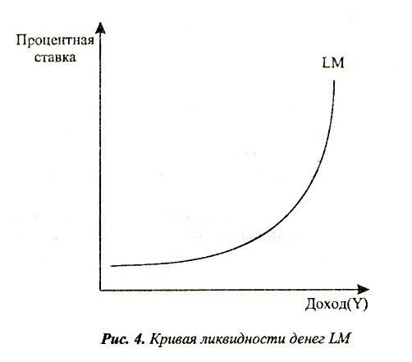
Рисунок 3 − Кривая ликвидности денег LM [18]
Увеличение предложения денег в экономике приводит к понижению банковской процентной ставки.
Один из самых распространенных способов государственного воздействия на экономику получил название кейнсианской денежной политики, которая заключается в систематическом нарушении равновесия денежного рынка. Д. Кейнс считал ставку процента основным фактором, влияющим на спрос на деньги. В соответствии с кейнсианской теорией предпочтения ликвидности ставка процента представляет собой альтернативные издержки владения наличными деньгами. Это означает, что чем выше ставка процента, тем больше люди теряют потенциального дохода, если хранят наличные деньги дома вместо того, чтобы держать их в банке и получать на них доход. Однако активное использование данной политики может привести к попаданию экономики в ликвидную ловушку.
Ликвидная ловушка − эта такая ситуация в экономике, когда процентные ставки находятся на минимально возможном уровне и дальнейшее увеличение предложения денег не способно оказать на них никакого влияния, в результате чего происходит разрыв между товарным и денежным рынками, растет спрос на деньги и усиливается инфляция.
Выход из ликвидной ловушки возможен лишь силами государства с использованием активной финансовой ловушки. Денежная политика в условиях ликвидной ловушки оказывается непригодной.
Итак, формирование и функционирование денежного рынка связано напрямую с денежно-кредитной политикой, проводимой государством. Воздействие на денежный рынок представляет собой иерархию цепей, применимых на различные экономические параметры. Нарушения равновесия на денежном рынке приводят к колебаниям процентной ставки. Изменяясь, она влияет на спрос банков, населения на деньги и восстанавливает равновесие на рынке денег.
ЗАКЛЮЧЕНИЕ

Деньгам принадлежит ключевая роль в рыночной экономике. Деньги − это средство, выражающее ценности товарных ресурсов, участвующих в данное время в хозяйственной жизни общества, универсальное воплощение ценности в формах, соответствующих данному уровню товарных отношений.
Роль денег в экономике очень велика. Являясь всеобщим эквивалентом, деньги принимают участие в ценообразовании. Деньги выступают в качестве общественного связующего звена между товаропроизводителями. Основная же роль денег в экономике той или иной страны осуществляется в пяти функциях, о которых подробно была рассказано выше. Также деньги участвуют в формировании государственного бюджета и обслуживают процесс обмена между различными странами.
Однако деньги приобретают характер денежного капитала не благодаря своим функциям, а в связи с тем, функционирование денег включено в кругооборот промышленного капитала. Важно то, что на деньги приобретается особый товар – рабочая сила и средства производства, которые служат элементами производительного капитала. Таким образом, деньги, превращаясь в денежный капитал, участвуют в воспроизводстве индивидуального капитала.
Денежный рынок − это рынок, на котором спрос на деньги и их предложение определяют уровень процентной ставки, «цен» денег.
На денежном рынке деньги «не продаются» и «не покупаются» подобно другим товарам. В этом и особенность денежного рынка. При сделках на денежном рынке деньги обмениваются на другие ликвидные средства по альтернативной стоимости, измеренной в единицах номинальной нормы процента.
Основным условием для денежного рынка является установление равновесия между спросом на деньги и их предложением. На денежном рынке, как любом другом, равновесие не устойчиво. Нарушение равновесия формируется в результате изменения денежного предложения, или спроса на деньги.
Основными проблемами на денежном рынке являются: высокая степень ликвидности, отсутствие прозрачности при осуществлении финансовых операций, недостаточная развитость инструментов функционирования денежного рынка, и другие.
Сложность денежного рынка заключается в том, что от количества денег в обращении зависит здоровье экономики, уровень цен и уровень жизни. При несоответствии денежной массы и товарной массы может возникнуть инфляция. Денежный рынок подчиняется законам спроса и предложения, и таким образом можно влиять на объемы денег в обращении при помощи влияния на банковский процент, на спрос денег и на предложение денег.
СПИСОК ИСПОЛЬЗОВАНЫХ ИСТОЧНИКОВ

1 Абдурахманов К.X.. Экономическая теория: учебное пособие. – СПб: ЗАО Питер, 2008. – 180 с.
2 Анисимов А.А., Артемьев Н.В., Тихонова О.Б. Макроэкономика. Теория, практика, безопасность: учебное пособие. – Юнити–Дана, 2012. – 599 с.
3 Белотелова Н.П., Белотелова Ж.С. Деньги. Кредит. Банки. – М.: Дашков и К, 2008. – 484 с.
4 Вигман С.П. Шпаргалка: Финансы. Деньги. Кредит: учебное пособие. – ТК Велби, 2005. – 80 с.
5 Галицкая С.В. Деньги. Кредит. Финансы. – Эксмо, 2008. – 736 с.
6 Кушлин В.И. Государственное регулирование рыночной экономики. – РАГС, 2006. – 616 с.
7 Греков И.Е., Збинякова Е.А. Финансы, денежное обращение и кредит: учебное пособие. – Орел: ОрелГТУ, 2008. – 217 с.
8 Жан–Луи Бессон. Деньги и финансы: учебное пособие, 2002.
9 Ивасенко А.Г., Никонова Я.И. Макроэкономика. 100 экзаменационных ответов: учебное пособие. – Флинта. НОУ ВПО «МПСИ», 2012. – 248 с.
10 Казимагомедов А.А., Гаджиев А.А. Деньги. Кредит. Банки. – М.: Экзамен, 2007. – 479 с.
11 Карякина О.А., Капшина Ю.К.. Деньги, кредит, банки. Курс лекций. – Минск, 2002. – 126 с.
12 Кузнецова Е.И. Деньги, кредит, банки. – Юнити–Дана, 2007. – 528 с.
13 Лаврушин О.И. Деньги, кредиты, банки: учебник для ВУЗов. – М.: КноРус, 2016. – 186 с.
14 Огаркова М. Мировая валютная система и проблема конвертируемости. – М.: Международные отношения, 2006. – 328 с.
15 Нуреев Р.М. Экономика развития. Модели становления рыночной экономики. – М.: НОРМА, 2008. – 640 с.
16 Парусимова Н.И., Наровлянская Т.Н., Булганина С.Н., Крымова И.П. Основы денежной теории: учебное пособие. – Оренбург: ГОУ ВПО ОГУ, 2003. – 86 с.
17 Уткина В. А., Слюсаренко В. К. Деньги – понятие и сущность // Молодой ученый. – 2016. – №30. – 284–286 с.
18 Фролова Т.А. Экономическая теория: конспект лекций. – Таганрог: ТТИ ЮФУ, 2009. – 115 с.

